Муниципальное бюджетное дошкольное образовательное
учреждение - детский сад комбинированного вида № 3
Барабинского района Новосибирской области

Отчёт работы творческого объединения «Мир вокруг нас» за 2021-2022 учебный год в подготовительной комбинированной группе №8 «Радуга»

Подготовила: Воспитатель ВКК
Чечулина И.В.

Ни для кого не секрет, что сложившаяся социальная и экологическая обстановка вызывает беспокойство у людей всей планеты. Особую тревогу мы испытываем за самых беззащитных граждан – маленьких детей. Задача взрослых состоит не только в том, чтобы оберегать и защищать ребенка, но и в том, чтобы подготовить его к встрече с различными сложными, а порой опасными жизненными ситуациями. Любая общепринятая норма должна быть осознана и принята маленьким человеком, только тогда она станет действительным регулятором его поведения. Ведь человек, вне зависимости от возраста будет следовать правилу только в том случае, если ему понятен его смысл.
Программа по социально – коммуникативному развитию «Мир вокруг нас» предусматривает возможность включения в образовательный процесс детей с ограниченными возможностями здоровья.
Программа отражает образовательные потребности воспитанников и их родителей и направлена на приобретение дошкольниками навыков адекватного поведения в различных неожиданных ситуациях, самостоятельности и ответственности за свое поведение. Программа включает в себя пять разделов: ребёнок и другие люди; ребёнок и природа; ребёнок дома; здоровье ребёнка, ребёнок на улицах города.
Цель: формирование у детей знаний о правилах безопасного поведения и здорового образа жизни, воспитание ценностного отношения к себе и окружающему миру.

Задачи:
- Способствовать формированию у детей правил безопасного представления для человека в ситуациях и способах поведения в них.
- Формировать привычку адекватно вести себя в опасных ситуациях дома и на улице, в городском транспорте, при общении с незнакомыми людьми, взаимодействии с пожароопасными и другими предметами, животными и ядовитыми растениями.
- Способствовать становлению основ экологической культуры, приобщению к здоровому образу жизни.
- Помочь ребенку выработать привычку соблюдать меры безопасности и умение оценивать собственные возможности по преодолению опасности.

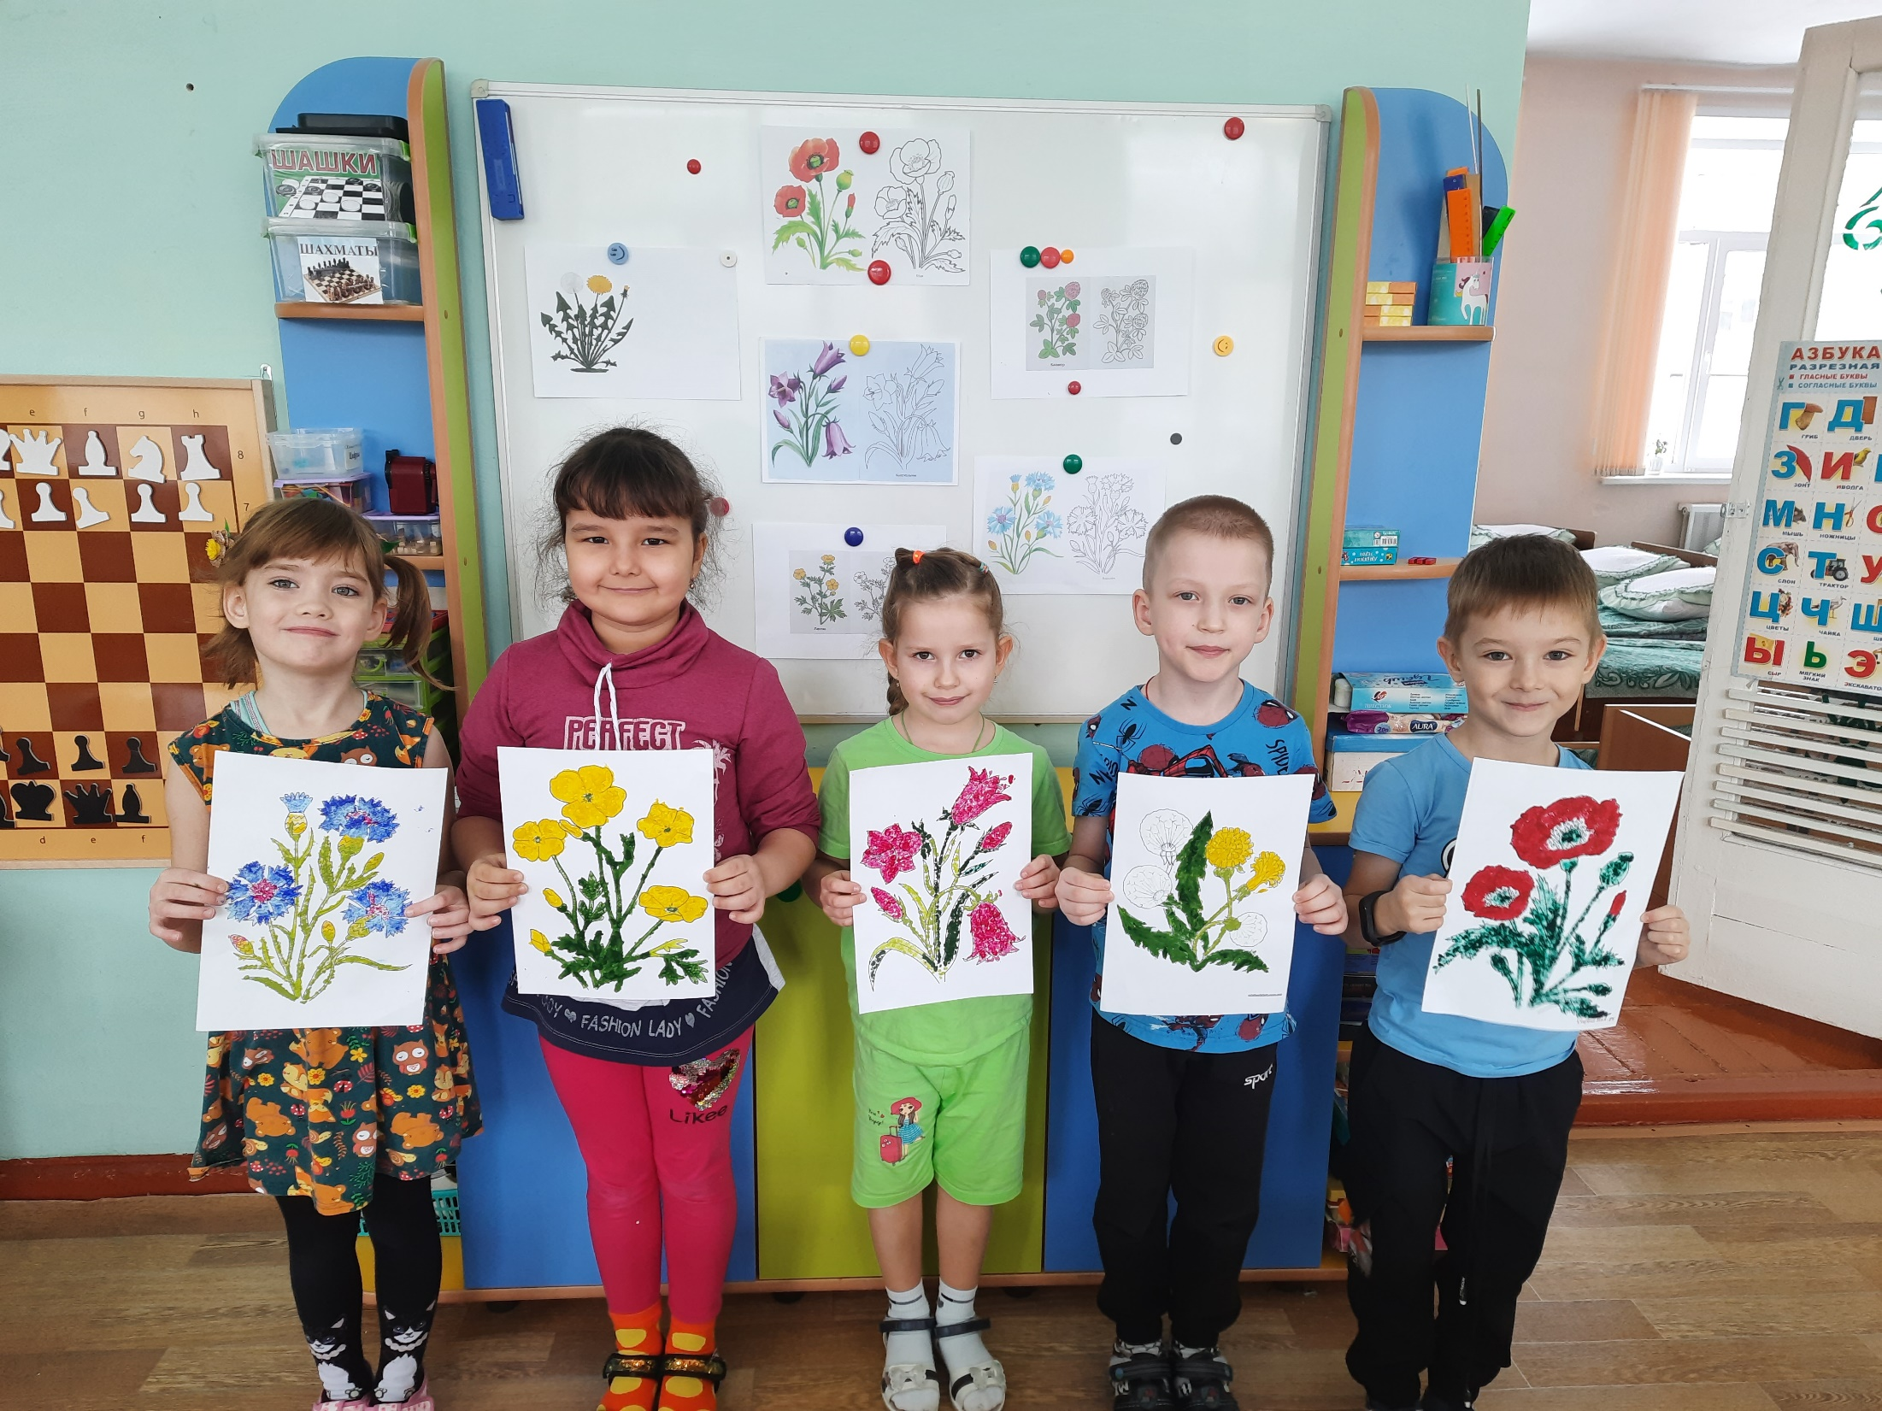
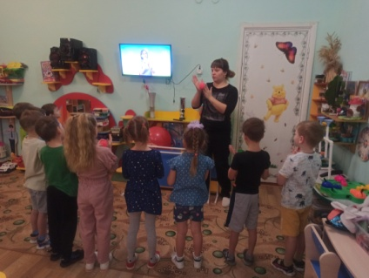
С целью сохранения и укрепления здоровья детей с помощью использования Су-Джок терапии разработали и внедрили проект «Здоровье на ладошках и на наших ножках».

С целью формирования основ экологической культуры и обогащения представлений детей о растительном мире Барабинского района внедрили экологический проект «Растения Барабинского района».
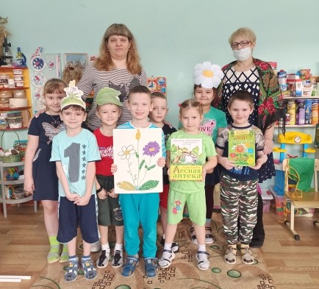

Совместно с городской детской библиотекой №2 провели развлечение «Лесная аптека на службе человека».

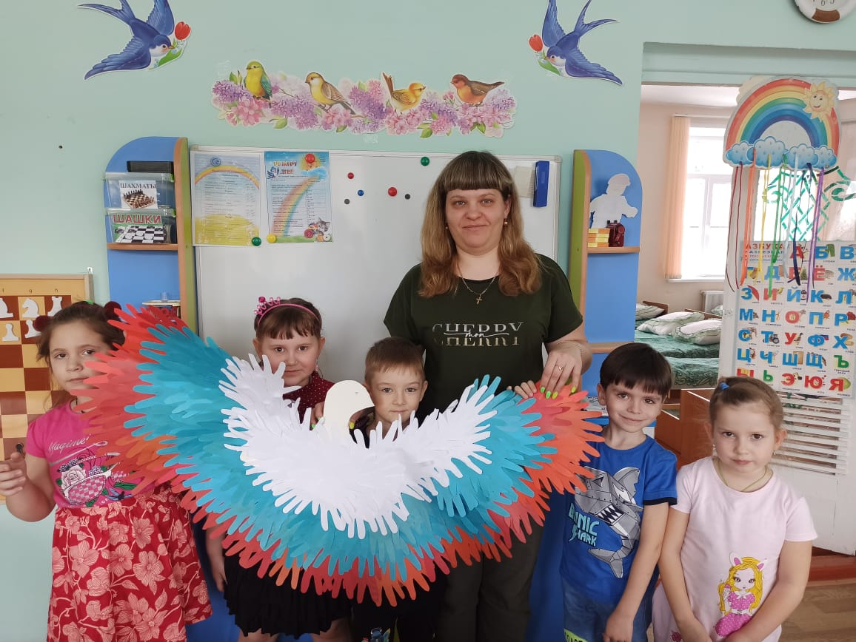
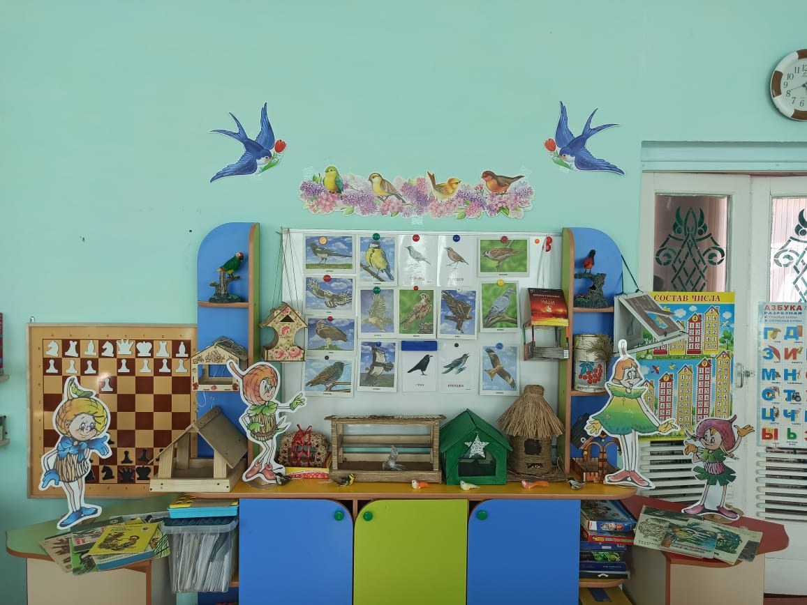
Для формирования
у детей представления о птицах, как
живых существах, живущих на земле, на воде, умеющих летать в воздухе, приспособленных к определенным климатическим условиям разработали проект «Удивительный мир птиц родного края».
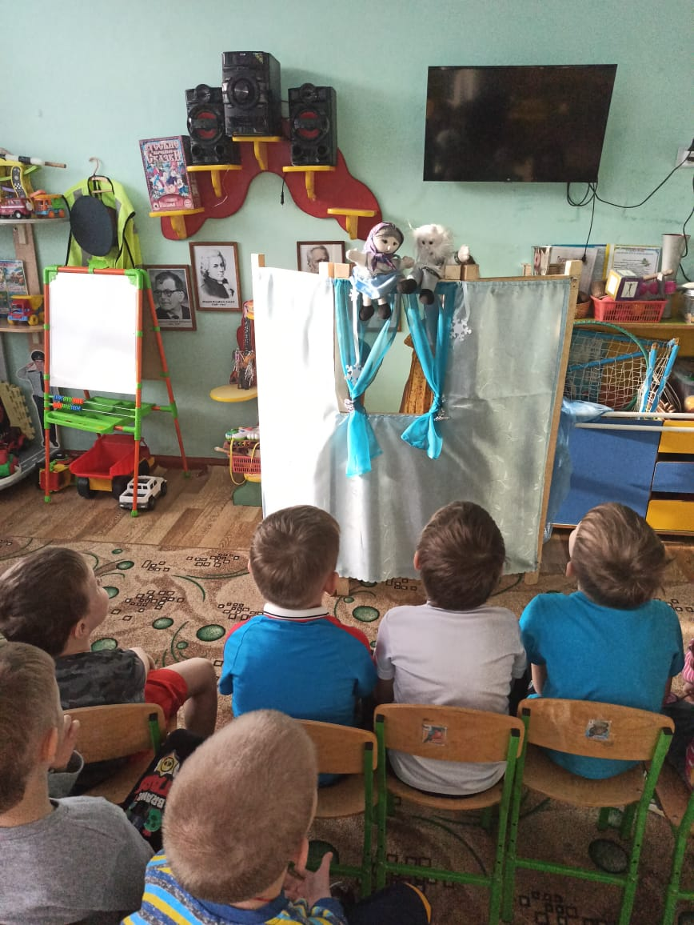
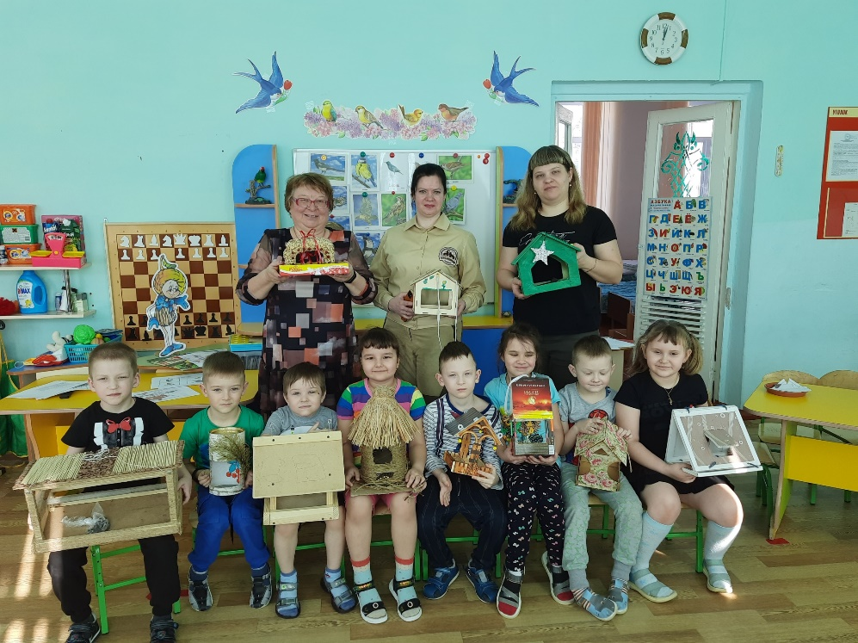
В ходе реализации данного проекта провели акцию «Кормушки для птиц», а также развлечение «Птицы -наши друзья» совместно с методистом по экологическому просвещению Государственного природного заказника Федерального значения «Кирзинский».
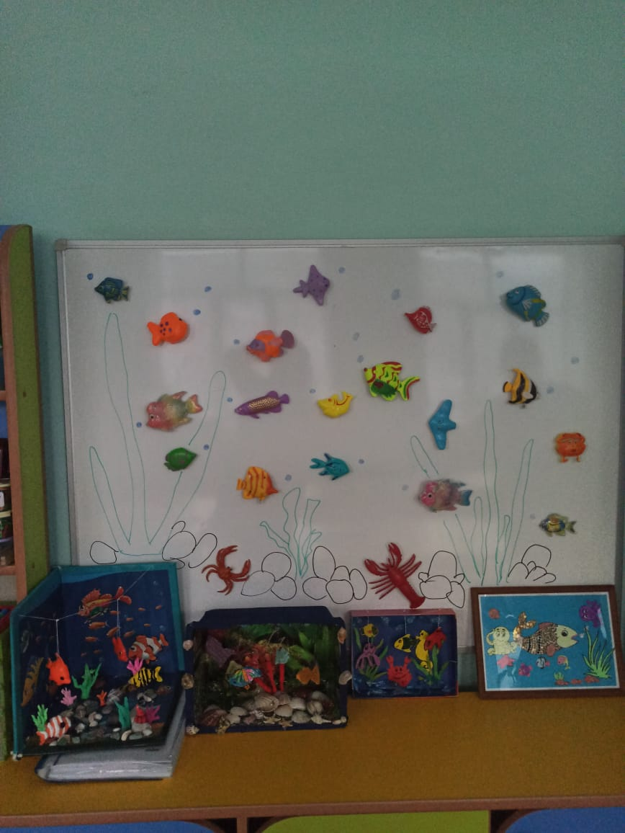
В рамках участия в межрегиональном экологическом марафоне разработали проект – виртуальное путешествие «Жизнь в морских глубинах». В ходе реализации данного проекта ребята показали кукольный спектакль «Золотая рыбка».
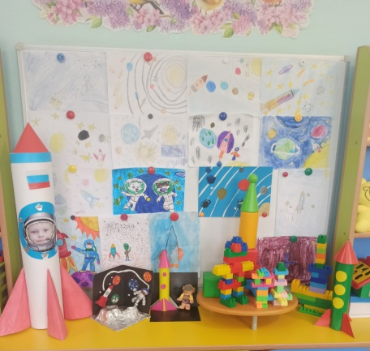
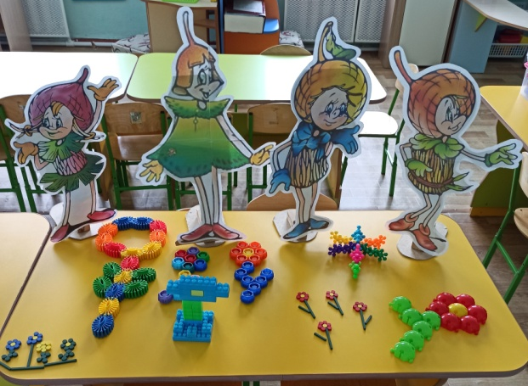
По плану работы родительского клуба «Ступенька» организовали выставку «Путешествие к звездам» из конструктора Лего, выставку «Легоцветы и цветфы из даров Фребеля».
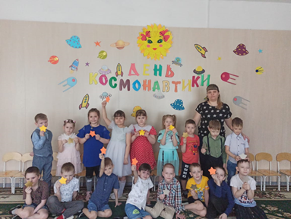
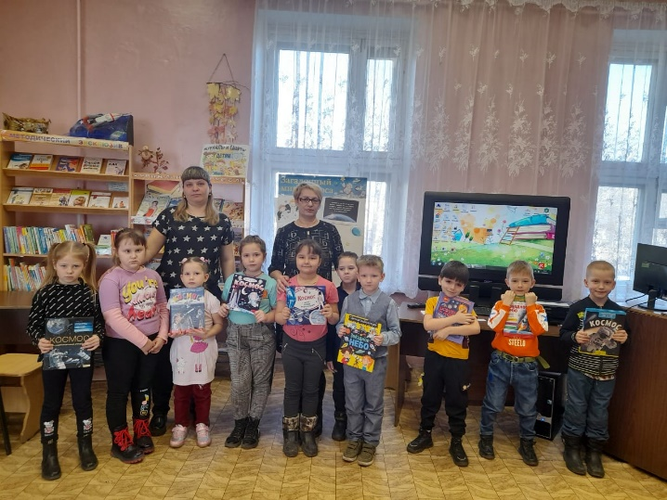
В преддверии празднования Дня Космонавтики разработали проект «Этот загадочный космический мир» с целью формирования у детей представлений о Вселенной, Солнечной системе и ее планетах, о роли человека в изучении космического пространства и привлечения родителей к проблеме развития познавательной сферы ребенка.
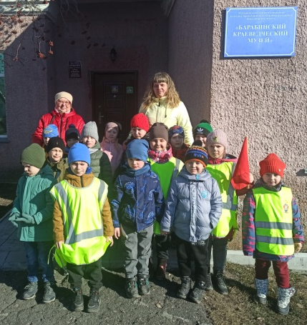
В рамках реализации данного проекта с целью глубокого изучения загадочного космоса провели совместную работу с социальным партнером городской детской библиотекой №2 и посетили краеведческий музей.
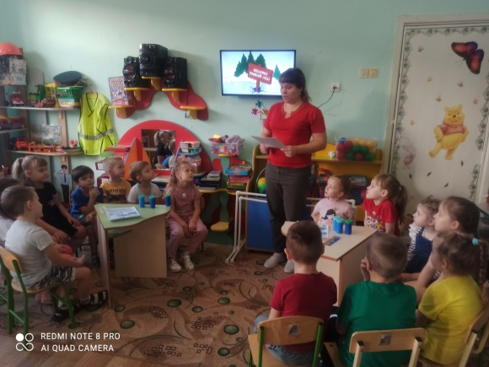

Провели викторину «Безопасный водоём» при участии сотрудника МЧС Назарова И.А. для профилактики несчастных случаев и гибели детей на воде и водоемах.

Дошколята нашей группы участвуют в Региональном социально –образовательном природоохранном проекте «Новосибирская область – территория Эколят», в целях формирования у участников проекта богатого внутреннего мира и системы ценностных отношений к природе, ее животному и растительному миру, развития внутренней потребности любви к природе и, как следствие, бережного отношения к ней, воспитания у детей культуры природолюбия. В рамках реализации этого проекта в течении года велась большая работа:
- Вступление в ряды эколят – дошколят
- Создание экологического стенда для родителей «Эколята - дошколята»
- Акция «Берегите природу»
- Развлечение «Мир растений» совместно с городской детской библиотекой №2
- Выставки «Мир растений», «Птицы»
- Огород и уголок для Эколят
- Выставка рисунков «Берегите Землю», «Зеленая Планета»
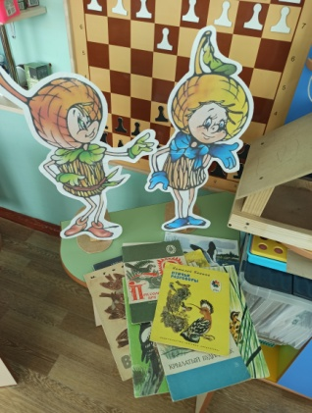
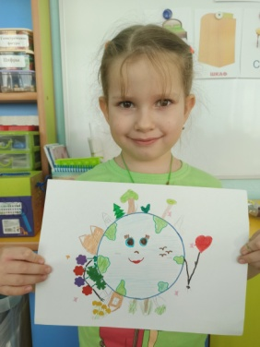
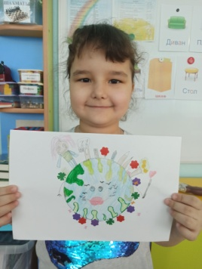
- Акция «Домик для птиц»
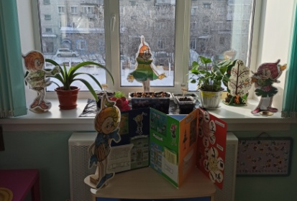
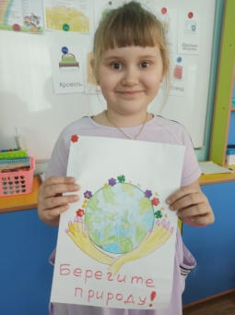

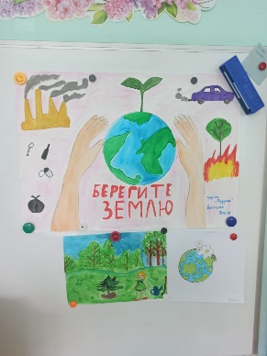
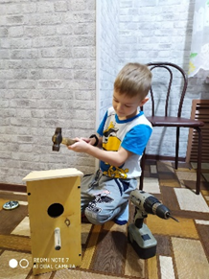
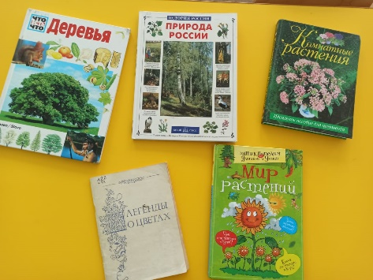

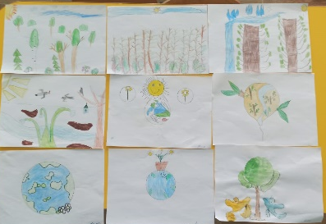
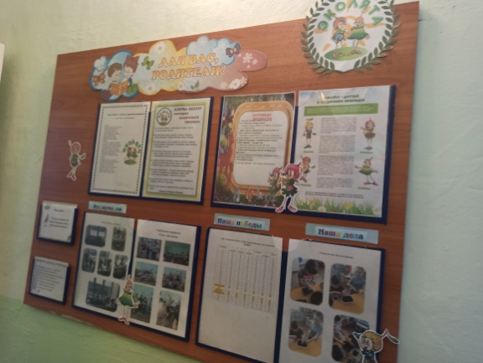

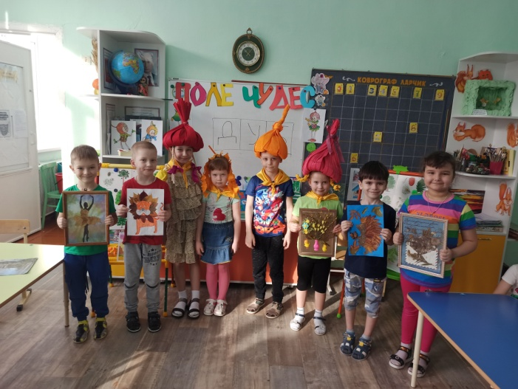
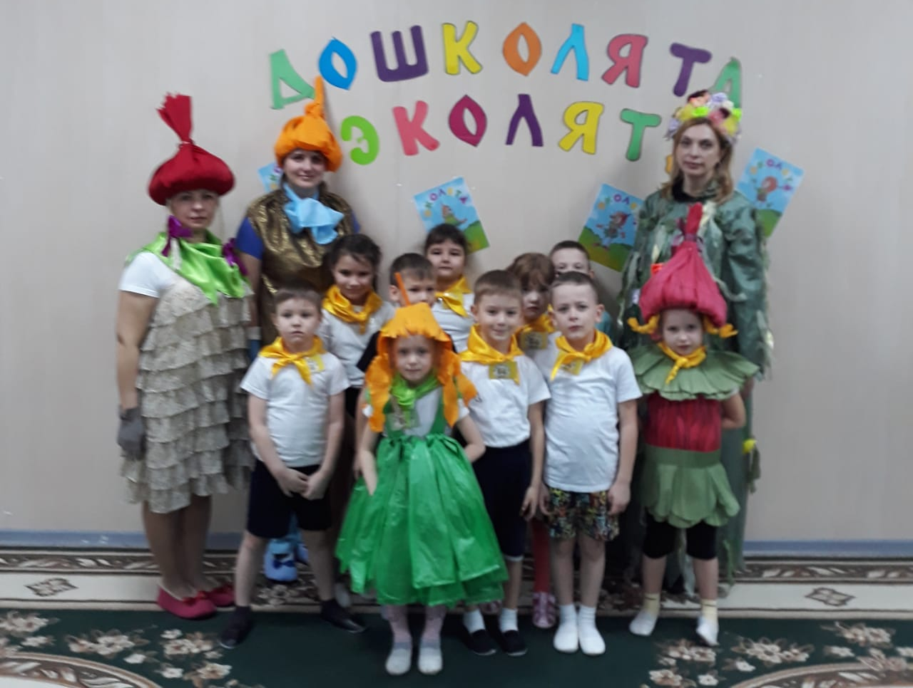

Приложение №1
Анализ работы творческого объединения
«Мир вокруг нас»
В начале и в конце учебного года проводили диагностическое обследование тех детей, которые в течение года посещали творческое объединение, сравнили результаты на начало и на конец учебного года.
В результате получили следующие данные:
Уровни усвоения программы | Начало года | Конец года
высокий уровень | 3 – 20 % | 12 чел – 80%
средний уровень | 9 – 60 % | 3 чел -20%
низкий уровень | 3 – 20 %
Диагностика освоения детьми программы
Педагогическая диагностика в рамках программы осуществляется педагогами два раза в год: начальное обследование и итоговое обследование.
Оценка знаний производится по трехбалльной шкале: 1 балл – навык не сформирован, 2балла – навык сформирован частично, 3 балла – навык сформирован. Результаты заносятся в таблицу. Их анализ учитывается в дальнейшей работе. При необходимости осуществляется корректировка содержания объединения.
Методики педагогической диагностики:
− изучение продуктов детского творчества;
− наблюдения за воспитанниками в процессе совместной деятельности;
− беседы по темам программы.
Педагогическая диагностика проводится по блокам: Блок «Ребенок и другие люди», Блок «Ребенок и природа», Блок «Ребенок дома», Блок «Здоровье ребенка», Блок «Ребенок на улицах города».

Критерии:
- Дети овладели коммуникативными навыками, научились устанавливать и поддерживать контакты, избегать конфликтные ситуации.
- Сформировалось представление об опасных для человека и окружающего мира природы ситуациях и способов поведения в них.
- Приобрели знания о правилах безопасности дорожного движения в качестве пешехода и пассажира транспортного средства.
- Расширили представления о пожарной безопасности посредством чтения произведений, изобразительной и игровой деятельности.
- Дети будут использовать приобретенный опыт на практике.

Приложение №2

АНКЕТА
«Уровень удовлетворенности родителей кружковой деятельностью»
1. Часто посещал Ваш ребенок занятия кружка?
Да
Нет
2. Что дали ребенку занятия кружка?
Расширение кругозора;
Рост познавательного интереса;
Повышение уровня ЗУН по направлению кружка;
Проявление творчества;
Затрудняюсь ответить
3. Повысилась ли познавательная активность ребенка?
Да
Нет
Затрудняюсь ответить
4. Разрабатывали ли Вы с ребенком проекты?
Да
Нет
5. Помогут ли ребенку полученные знания и навыки в школе?
Да
Нет
Затрудняюсь ответить
6. Изменилось ли Ваше мнение о кружковой деятельности в ДОУ?
Да
Нет
Затрудняюсь ответить
7. Чему может научиться ребенок на кружковом занятии?
Получит новые знания;
Навыки исследования;
Умение общаться;
Художественные навыки;
Затрудняюсь ответить
8. Будете ли Вы закреплять полученные знания ребенком дома?
Да
Нет
Затрудняюсь ответить
9. Как Вы развиваете познавательную активность, расширяете кругозор ребенка?
Наблюдаем;
Читаем;
Смотрим познавательные фильмы;
Ничего не делаем;
Затрудняюсь ответить

СПРАВКА
по выявлению уровня заинтересованности родителей воспитанников организацией кружковой деятельности ДОУ,
в частности творческого объединения «Мир вокруг нас»
В целях выявления уровня заинтересованности родителей кружковой деятельностью дошкольного учреждения, в частности творческого объединения «Мир вокруг нас» разработана анкета «Уровень удовлетворенности родителей кружковой деятельностью»
В анкете принимали участие родители воспитанников подготовительной к школе группы № 8 « Радуга »- 20 человек – 90 % респондентов.
Проведя анализ полученных ответов можно сказать, что 80 % родителей воспитанников желают, чтобы в дошкольном учреждении было организовано дополнительное образование в виде кружковых занятий. Около 9 % родителей не видят необходимости в воспитании у детей ценностного отношения к себе и окружающему миру. Половина опрашиваемых родителей уверены, что их ребенок сможет получить на кружковом занятии новые знания, и только 11 %
видят основную задачу творческого объединения – формирование у детей знаний о правилах безопасного поведения и здорового образа жизни.
Несмотря на высокую познавательную активность родителей, лишь 60-70 % хотят познавать новое совместно с ребенком, развивать его любознательность.

